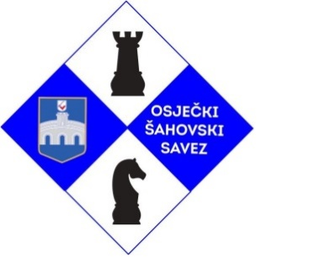
9. BRZOPOTEZNI TURNIR OSJEČKOG ŠAHOVSKOG SAVEZA ZA 2024. GODINU

RASPIS
Organizator: OSJEČKI ŠAHOVSKI SAVEZ
Tehnički organizator: ŠK „MLADOST“ OSIJEK
Mjesto održavanja: SPORTSKA DVORANA ZRINJEVAC (Šahovski dom II kat);
Vrijeme održavanja: Nedjelja 28.04.2024. s početkom u 09,30 sati;
Pravo sudjelovanja: Turnir je otvorenog karaktera i na njemu mogu sudjelovati svi svi igrači sa FIDE ID brojem i registrirani igrači, do maksimalno 40 igrača koji se prijave organizatoru do 28.04.2024.g. do 9.00 sati. Turnir će biti rejtingiran za FIDE Blitz rejting listu;
Sustav natjecanja: Švicarski sustav – 9 kola;
Tempo igre: 5 minuta + dodatak od 3 sekunde za svaki završeni potez;
Nagrade:
1. Mjesto……… 70 eura 2. Mjesto……….40 eura 3. Mjesto……….30 eura 4. Mjesto……….20 eura 5. Mjesto……….15 eura
Specijalne nagrade:
Najbolje plasirani igrač 2005.g. i mlađi (uvjet - najmanje 3 igrača)…...15,00 Eura Najbolje plasirana žena (uvjet - najmanje 3 žene)……………………...20,00 Eura Nagrade se ne akumuliraju
Upisnina: 7 eura
Obveze natjecatelja: igrač bijelih figura dužan je postaviti šahovsku ploču s figurama standardnih dimenzija i ispravan digitalni šahovski sat
Prijave i obavijesti: Zvonko Horvat, 091/182-8302 zvhorvat007@gmail.com ili Siniša Slobođanac, 092/191-3196
Zbog ograničenog broja igrača molimo, prijaviti se što prije, a igrači koji nisu sigurni da će nastupiti da ne šalju predprijave ili u slučaju odustanka da isto prijave do 26.04.2024.

